SELECT * FROM application; - Вывод списка заявок (рисунок 1.1).

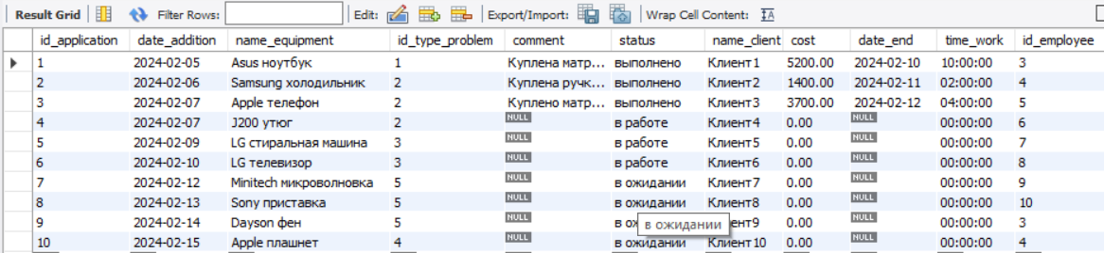

Рисунок 1.1 - Вывод списка заявок

select * from application where id_application=1; - Поиск заявки по номеру (рисунок 1.2).



Рисунок 1.2 - Поиск заявки по номеру

select * from application where name_client like "%ент1%"; - Поиск заявки по параметрам (рисунок 1.3).

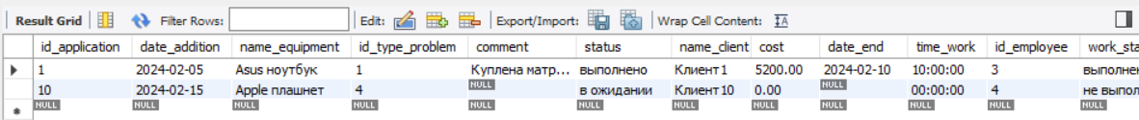

Рисунок 1.3 - Поиск заявки по параметрам

SELECT count(*) FROM application where status="выполнено"; - Количество выполненных заявок (рисунок 1.4).



Рисунок 1.4 - Количество выполненных заявок

SELECT sec_to_time(avg(time_to_sec(time_work))) as avgtime FROM application where status="выполнено"; - Среднее время выполнения заявки (рисунок 1.5).



Рисунок 1.5 - Среднее время выполнения заявки

select type_problem.name as "Название типа неисправности", count(*) as "Кол-во записей"

from application join type_problem

on type_problem.id_type_problem = application.id_type_problem

group by type_problem.name; (рисунок 1.6).

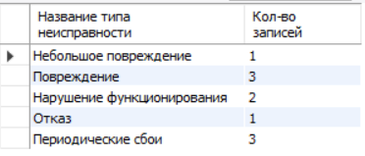

Рисунок 1.6 – Количество записей по типам неисправности

insert into application (date_addition, name_equipment, id_type_problem, name_client, period_execution, number, description, id_type_equipment) values(current_date(), "Tefal чайник", 1, "Иванов И.И.", "2024-02-17", 123456789, "Сломана крышка",1); - Добавление заявки (рисунок 1.7).

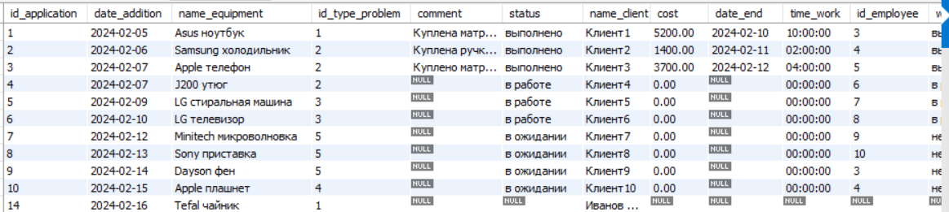

Рисунок 1.7 - Добавление заявки

update application set number = 843828484 WHERE (`id_application` = '1'); - Редактирование заявки (рисунок 1.8).

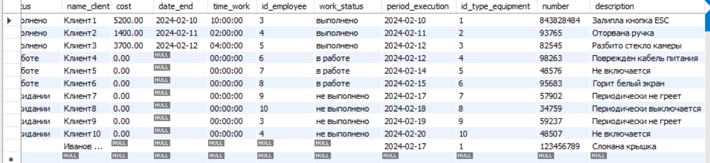

Рисунок 1.8 - Редактирование заявки

insert into user (login, password, fullname_user, role)

values("login11@gmail.com", "password11", "Кулиев Шамиль Назарович", "Исполнитель"); - Добавление исполнителя (рисунок 1.9).

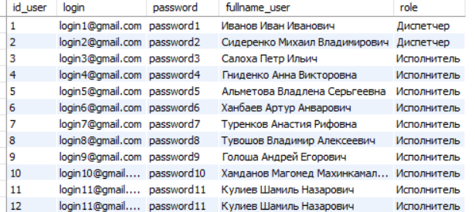

Рисунок 1.9 - Добавление исполнителя

update application set comment = "Проверка запроса на изменение комментария" WHERE (`id_application` = '4'); (рисунок 1.10).



Рисунок 1.10 – Редактирование комментария

CREATE USER 'dispatcher'@'localhost' IDENTIFIED BY "1234";

CREATE USER 'executor'@'localhost' IDENTIFIED BY "1234"; (рисунок 1.11).

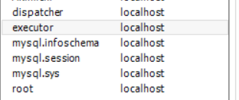

Рисунок 1.11 – Добавление диспетчера и исполнителя

GRANT SELECT, update, insert, delete ON demo.* TO 'dispatcher'@'localhost'; (рисунок 1.12).

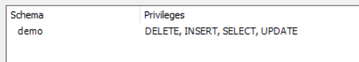

Рисунок 1.12 – Добавление определенных прав диспетчеру

GRANT SELECT, UPDATE (comment, cost, time_work, work_status) ON

demo.application TO 'executor'@'localhost'; (рисунки 1.13 – 1.16).

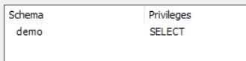

Рисунок 1.13 – Доступные функции исполнителя

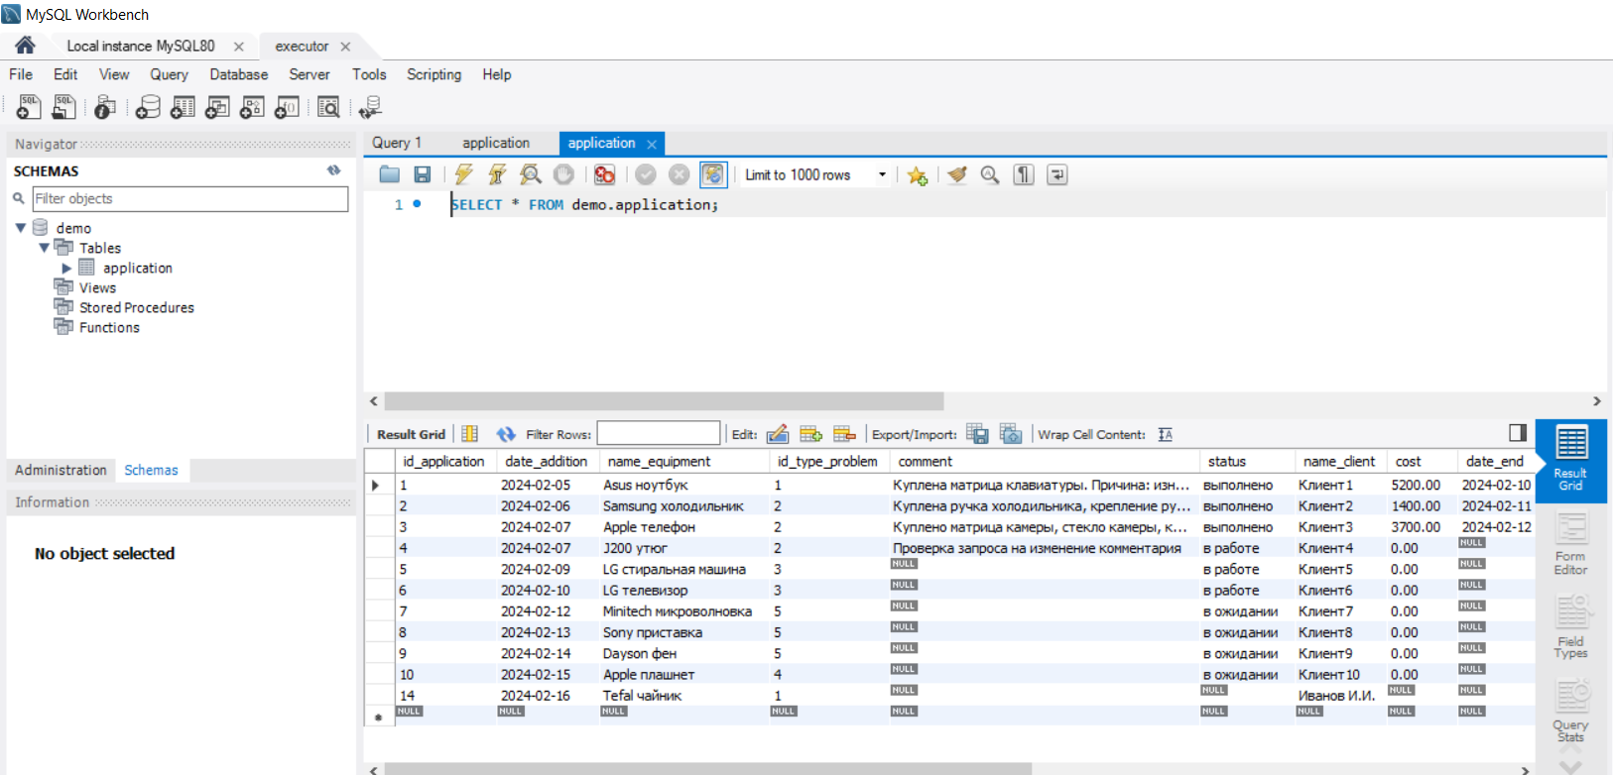

Рисунок 1.14 - Вывод списка заявок

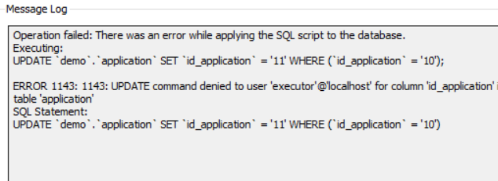

Рисунок 1.15 – Проверка изменения недоступного поля

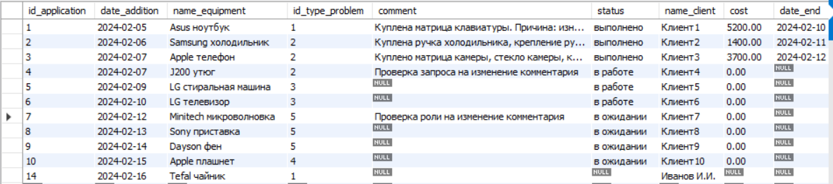

Рисунок 1.16 – Добавления комментария к заявке